Systeemvoorkeuren (Instellingen)

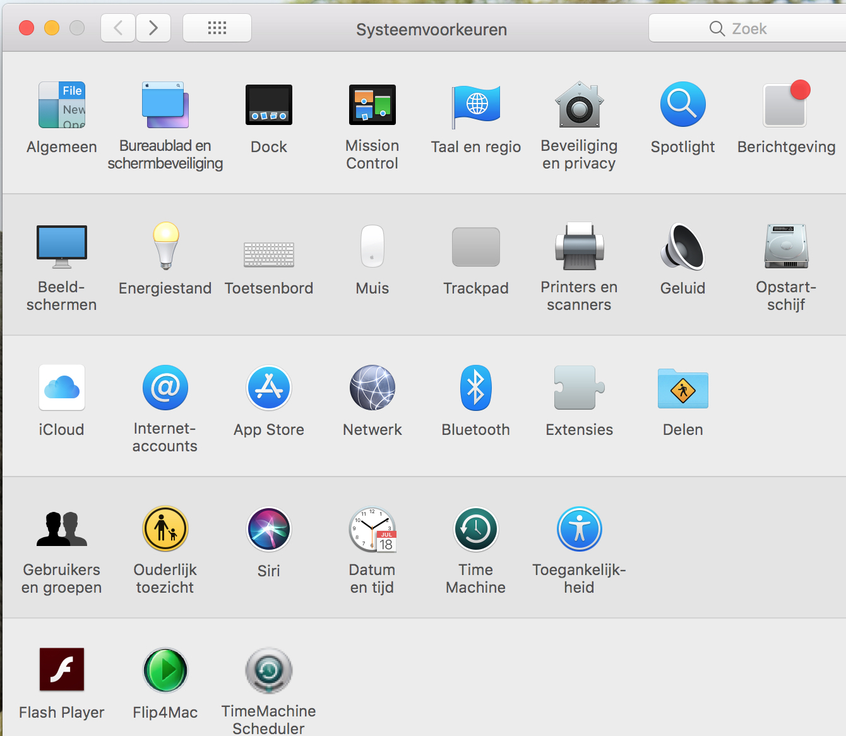
BELANGRIJKE INSTELLINGEN
- Open Systeemvoorkeuren via het tandwiel icoon
- In de afbeelding kunt u alle belangrijke
onderdelen van uw computer instellen
- De meest voorkomende en gebruikte gaan we
in detail toelichten

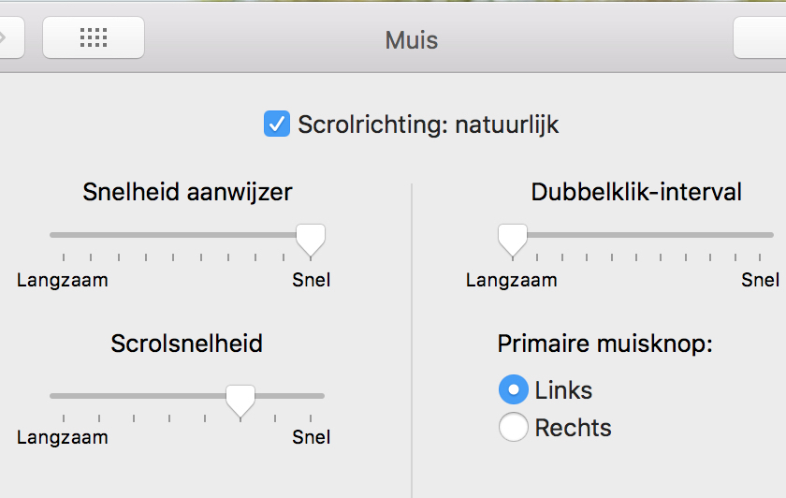
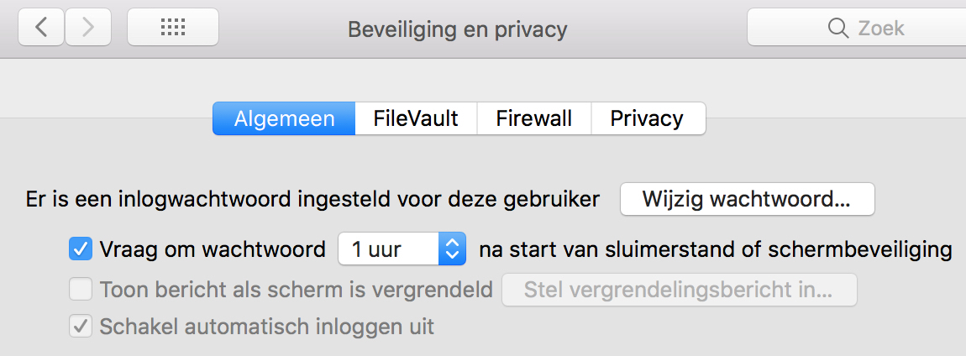
Opdracht 1
4
6
5
7

MUIS INSTELLINGEN
- Open Systeemvoorkeuren
- Klik op het Muis icoontje
- Kies uw gewenste scrollrichting
- Bepaal uw snelheid van de aanwijzer
- Zet de dubbelklik-interval op langzaam
- Stel uw scrollsnelheid in
- Voor rechts of linkshandig

Opdracht 2

BEVEILIGING INSTELLINGEN
- Open Beveiliging en Privacy in
Systeemvoorkeuren
- Tab Algemeen – wijzig wachtwoord
- Vragen om wachtwoord in slaapstand of niet
- Tab Privacy – Locatie toekennen
aan gewenste programma’s
- Klik indien nodig op het slot in de linkeronderhoek
om vergrendeling er af te halen

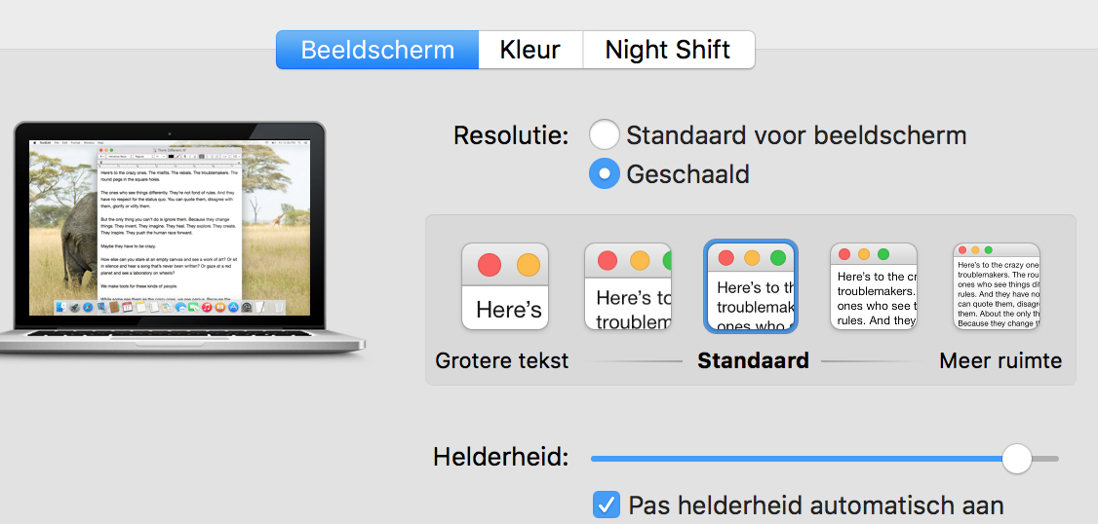
Opdracht 3

BEELDSCHERM INSTELLINGEN
- Open Beeldscherm in systeemvoorkeuren
- Klik Geschaald voor een groter lettertype
- Helderheid handmatig of automatisch kiezen

